Thẻ trong HTML

1. Định nghĩa
Định nghĩa
Thẻ HTML (Tag) là các thành phần cơ bản được sử dụng để cấu trúc và định dạng nội dung trên các trang web .
Chúng cung cấp hướng dẫn cho trình duyệt web về cách hiển thị văn bản, hình ảnh, liên kết và các phương tiện khác.
Chú ý : một số thẻ không ảnh hưởng đến giao diện hiển thị của web, mà chỉ có chức năng nâng cao hiệu suất và tối ưu tìm kiếm SEO.

Cú pháp
Thẻ HTML được đặt trong dấu ngoặc nhọn < > và thường đi kèm theo cặp: thẻ mở và thẻ đóng. Thẻ đóng có cùng nội dung với thẻ mở, nhưng có thêm dấu gạch chéo xuôi < / >
Thẻ mở đánh dấu phần bắt đầu của một phần tử, trong khi thẻ đóng đánh dấu phần kết thúc.

Ví dụ :
- <p>là thẻ mở đầu cho một đoạn văn.
- </p>là thẻ đóng.
Một số thẻ tự đóng, nghĩa là chúng không yêu cầu thẻ đóng, chẳng hạn như và .<img> <br>

2. Thẻ tự đóng
Thẻ tự đóng là các thẻ không chứ nội dung, không cần sử dụng thẻ đóng.
Danh sách các thẻ tự đóng :
Thẻ | Cú pháp | Mô tả
area | <area> | Định nghĩa vùng có thể nhấp trên bản đồ hình ảnh (<map>).
base | <base> | Chỉ định URL cơ sở cho các liên kết tương đối trong tài liệu.
br | <br> | Chèn ngắt dòng (line break).
col | <col> | Định nghĩa thuộc tính cho một cột trong <colgroup> của bảng.
embed | <embed> | Nhúng nội dung bên ngoài (như Flash, plugin) vào trang web.
hr | <hr> | Chèn đường kẻ ngang (horizontal rule).
img | <img> | Nhúng hình ảnh vào trang web.
input | <input> | Tạo trường nhập liệu trong biểu mẫu (text, checkbox, v.v.).
link | <link> | Liên kết tài nguyên bên ngoài (như CSS, favicon) với tài liệu.
meta | <meta> | Cung cấp siêu dữ liệu (metadata) cho tài liệu (như charset, viewport).
param | <param> | Định nghĩa tham số cho <object> (như plugin media).
source | <source> | Chỉ định nguồn đa phương tiện cho <audio> hoặc <video>.
track | <track> | Cung cấp phụ đề hoặc chú thích cho <audio> hoặc <video>.
wbr | <wbr> | Chỉ định vị trí có thể ngắt dòng trong văn bản dài.

3. Thẻ cấp khối và thẻ nội dòng
HTML chia phần tử thành 2 loại chính dựa trên cách hiển thị:
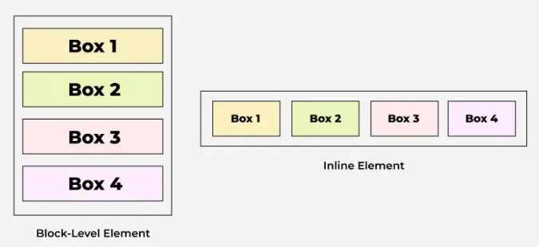

a. Thẻ cấp khối
Là các thẻ mặc định chỉ xuất hiện trên 1 dòng riêng biệt. Dòng chỉ có phần tử cấp khối không có phần tử nào khác
- Chiếm toàn bộ dòng trên giao diện web
- Tự động xuống dòng
Các thẻ này mặc định sẽ xuống dòng khi kết thúc (cấp khối). Nếu không muốn xuống dòng phải dùng CSS để định nghĩa lại.

Danh sách thẻ cấp khối
Loại thẻ | Thẻ cấp khối
Thẻ bố cục, nội dung | <div>
Thẻ văn bản | <p>, <pre>, <address>, <hr>, <h1> đến <h6>
Thẻ danh sách | <ul>, <ol>, <li>, <dl>, <dt>, <dd>
Thẻ ngữ nghĩa | <section>, <article>, <header>, <footer>, <nav>, <main>, <aside>
Thẻ biểu mẫu | <form>
Thẻ bảng | <table>, <thead>, <tbody>, <tfoot>, <tr>, <th>, <td>
Các thẻ khác | <figure>, <figcaption>, <blockquote>

Chú ý : một số phần tử ngữ nghĩa và các phần tử siêu dữ liệu tuy không ảnh hưởng gì đến giao diện web nhưng vẫn là phần tử cấp khối.
Ví dụ:
- <div>, <p>, <h1>–<h6>
- <ol>, <ul>, <table>
- <form>, <section>, <article>, <header>, <footer>

Ví dụ :
<!DOCTYPE html>
<html>
<body>
<h1>Tiêu đề lớn (block-level)</h1>
<p>Đây là đoạn văn bản. Nó bắt đầu ở dòng mới và chiếm toàn bộ chiều ngang.</p>
<div>
<p>Nội dung nằm trong thẻ DIV – một phần tử cấp khối.</p>
</div>
<hr />
</body>
</html>
Mỗi thẻ (<h1>, <p>, <div>) xuất hiện ở dòng riêng biệt trên giao diện web

b. Thẻ nội dòng
Là các thẻ nằm trên cùng dòng, hỗ trợ cho các phần tử khác.
- Chỉ chiếm không gian cần thiết trên dòng giao diện web
- Không tự động xuống dòng
- Chỉ chứa nội dung văn bản hoặc phần tử nội dòng khác

Ví dụ:
- <span>, <a>, <img>
- <strong>, <em>, <i>, <b>
- <br>, <input>
Ví dụ :
<!DOCTYPE html>
<html>
<body>
<p>Đây là đoạn văn có <span style="color: red;">một từ màu đỏ</span> nằm trong dòng.</p>
<p>Tên của tôi là <strong>Nam</strong> và tôi thích <em>HTML</em>.</p>
<p>Ảnh nội tuyến: <img src="avatar.jpg" alt="Ảnh đại diện" width="50" /></p>
</body>
</html>

4. Thuộc tính của thẻ
Mỗi thẻ có các thuộc tính khác nhau để phục vụ các thao tác khác nhau. Mỗi thuộc tính lại có các giá trị khác nhau.
Ta sẽ tìm hiểu kỹ hơn ở phần sau.

